Шифр

ВСЕРОССИЙСКАЯ ОЛИМПИАДА ШКОЛЬНИКОВ
ПО ОБЩЕСТВОЗНАНИЮ
2023-2024 учебный год
ШКОЛЬНЫЙ ЭТАП

9 класс

Уважаемый участник!

При выполнении работы внимательно читайте текст заданий.
Содержание ответа вписывайте в отведённые поля, запись ведите чётко и разборчиво.
Максимальное количество баллов – 95
Время на выполнение работы – 90 минут

Желаем успехов!
- Да или нет

1 | Согласно Конституции РФ Правительство осуществляет руководство внешней политикой. ________
2 | Общество в широком смысле - это определенный этап исторического развития __________________
3 | В основе разграничения сфер общественной жизни лежат базовые потребности человека __________
4 | Кадровые политические партии характеризуются наличием централизации, постоянного членства и источников финансирования _____________________________________________________________
5 | Сумму явных и неявных затрат на производство в течение определенного периода времени называют бухгалтерскими издержками ____________________________________________________
6 | Рынок монополистической конкуренции характеризуется наличием множества конкурирующих фирм, предлагающих различающиеся товары\услуги для удовлетворения одной и той же потребности ___________________________________________________________________________
7 | Патриархальное рабство предполагает обладание раба всеми правами младшего члена семьи_______
8 | Внутрипоколенная мобильность предполагает изменение социального статуса одного и того же индивида в течение жизни _______________________________________________________________
9 | Выделяют ориентационную, интегрирующую, мобилизационную и пропагандистскую функции идеологии _____________________________________________________________________________
- Выберете один правильный вариант ответа:

1 | Как называется процесс приобретения иностранцем гражданства другого государства:  А. Филиация;  Б. Репатриация;  В. Экспатриация;  Г. Трансферт;  Д. Натурализация.
2 | Какая страна из нижеперечисленных является федеративной монархией?  А. Ангола;  Б. Австрия;  В. Аргентина;  Г. Англия;  Д. Бельгия.
3 | Примером экстенсивного роста является:  А. Увеличение производственного капитала, трудовых ресурсов;  Б. Повышение производительности труда  В. Совершенствование методов распределения ограниченных ресурсов  Г. Увеличение эффективности использования экономических ресурсов  Д. Повышение эффективности использования экономических ресурсов
4 | Как называется метод мышления, основанный на переходе от частного положения к общему?  А. Моделирование;  Б. Дедукция;  В. Абстрагирование;  Г. Следствие;  Д. Индукция.
5 | Согласно учению эмпириков, критерием истины является:  А. Разум;  Б. Научные знания;  В. Ощущение;  Г. Опыт;  Д. Теоретическое доказательство.
6 | Назовите наиболее конструктивный способ разрешения межличностных конфликтов:  А. Приспособление;  Б. Компромисс;  В. Сотрудничество;  Г. Избегание;  Д. Соперничество.
7 | Ценности, способные реально регулировать действия людей, становятся:  А. Законами;  Б. Нормами;  В. Правом;  Г. Традициями.
8 | Каким является главное отличие правовых норм от остальных социальных норм?  А. Установление общественными организациями;  Б. Регулирование основные общественные отношения;  В. Закрепление и санкционирование государством;  Г. Отражение общественных идеалов;  Д. Воспроизводство стереотипных способов поведения.
9 | Какой тип политической культуры характеризуется отсутствием интереса к политической жизни?  А. Подданнический;  Б. Патриархальный;  В. Активистский;  Г. «Культура гражданина»;  Д. Смешанный.
10 | Какой вид межбюджетных трансфертов не является целевым?  А. Субсидии;  Б. Субвенции;  В. Дотации;  Г. Ассигнование;  Д. Санкции.
- Выберете один или несколько правильных вариантов ответа

1 | Укажите признаки правового государства:  А. Взаимная ответственность человека и государства;  Б. Наличие в государстве Конституции;  В. Реализация принципа разделения властей;  Г. Верховенство права;  Д. Наличие парламента и законодательства.
2 | Доходом каких факторов производства является прибыль?  А. Предпринимательские способности;  Б. Информация;  В. Земля;  Г. Труд;  Д. Капитал.
3 | Какие религии являются национальными?  А. Анимизм;  Б. Синтоизм;  В. Индуизм;  Г. Иудаизм;  Д. Буддизм.
4 | Какие пункты относятся к видам безработицы?  А. Циклическая;  Б. Переменная;  В. Фрикционная;  Г. Межпоколенная;  Д. Поселковая.
5 | Какие признаки можно отнести к мажоритарной избирательной системе:  А. Избранным считается кандидат, набравший большинство голосов;  Б. Мандаты распределяются между списками партий пропорционально количеству набранных ими голосов, избираемых по единому избирательному округу;  В. Достоинством является возможность самовыдвижения;  Г. Достоинством является меньшая вероятность попадания парламент популистов или «случайных» лиц;  Д. Недостатком является то, что решение проблем собственного округа замедляет принятие решений на общенациональном уровне.
- Что объединяет приведенные ниже понятия? Дайте максимально точный ответ

1 | Понятие, суждение, умозаключение  ______________________________________________________________________________________  ______________________________________________________________________________________
2 | Привлечение средств на расчетные и текущие счета юридических и физических лиц; открытие срочных счетов граждан и организаций; выпуск ценных бумаг юридических лиц.  ______________________________________________________________________________________  ______________________________________________________________________________________
3 | Государственная целостность; единство системы государственной власти; разграничение предметов ведения и полномочий; самоопределение народов.  ______________________________________________________________________________________  ______________________________________________________________________________________
- Решите правовую задачу:

Лопухов, 6 месяцев назад вышедший из мест лишения свободы, где он содержался за грабёж, заметил, что продавец фруктового павильона на рынке сдает выручку не ежедневно. Перед концом рабочего дня Лопухов зашел в павильон и, угрожая продавцу макетом пистолета, отлитым из алюминия, взял из кассы всю выручку.

Дайте юридическую оценку описанным ситуациям, а именно:
1. Какое преступление совершил Лопухов?
2. Дайте определение этому составу.
3. Есть ли квалифицирующие признаки в данной ситуации? Ответ поясните.
______________________________________________________________________________________
______________________________________________________________________________________
______________________________________________________________________________________
______________________________________________________________________________________
______________________________________________________________________________________
______________________________________________________________________________________
______________________________________________________________________________________
______________________________________________________________________________________
______________________________________________________________________________________
______________________________________________________________________________________
______________________________________________________________________________________
______________________________________________________________________________________
______________________________________________________________________________________
______________________________________________________________________________________
______________________________________________________________________________________
______________________________________________________________________________________
______________________________________________________________________________________
- Решите экономическую задачу:

Александр получил премию в 200000 рублей за победу во Всероссийской олимпиаде школьников по обществознанию. Родители посоветовали никуда не вкладывать и не тратить деньги. Тренер же Александра порекомендовал положить премиальные на вклад. Предложение наставника главному герою показалось привлекательным, поэтому ученик отдал 200000 рублей в банк под 7% годовых на 2 года.
1. Какая сумма будет у Александра через год?
2. Сколько денег будет на счету у Александра через два года? Приведите решение.
3. На сколько в денежном выражении Александр выиграл, положив деньги на вклад, не последовав совету своих родителей?

Решение:
______________________________________________________________________________________
______________________________________________________________________________________
______________________________________________________________________________________
______________________________________________________________________________________
______________________________________________________________________________________
______________________________________________________________________________________
______________________________________________________________________________________
______________________________________________________________________________________
______________________________________________________________________________________
______________________________________________________________________________________
______________________________________________________________________________________
______________________________________________________________________________________
______________________________________________________________________________________
______________________________________________________________________________________
______________________________________________________________________________________

- Решите логическую задачу:



Перед Вами три новогодних ёлки. Под одной из них спрятаны подарки. На каждой из трёх ёлок надписи. По крайней мере две из них ложные. Под какую ёлку нужно заглянуть, чтобы найти подарки? Приведите цепочку рассуждений
Решение: ______________________________________________________________________________________
______________________________________________________________________________________
______________________________________________________________________________________
______________________________________________________________________________________
______________________________________________________________________________________
______________________________________________________________________________________
______________________________________________________________________________________
______________________________________________________________________________________
______________________________________________________________________________________
______________________________________________________________________________________
______________________________________________________________________________________
______________________________________________________________________________________
______________________________________________________________________________________
______________________________________________________________________________________
______________________________________________________________________________________
______________________________________________________________________________________
______________________________________________________________________________________
______________________________________________________________________________________
______________________________________________________________________________________

- Изучите данные социологических опросов и выберете верные утверждения:

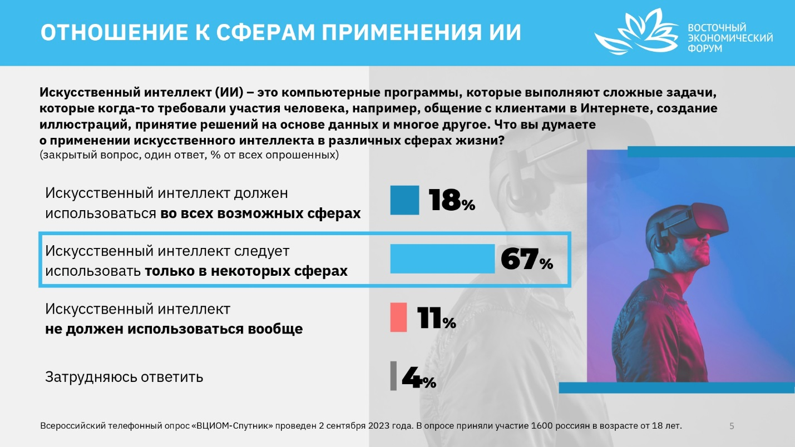

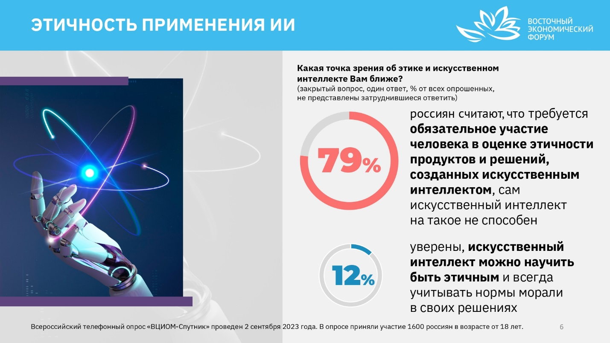

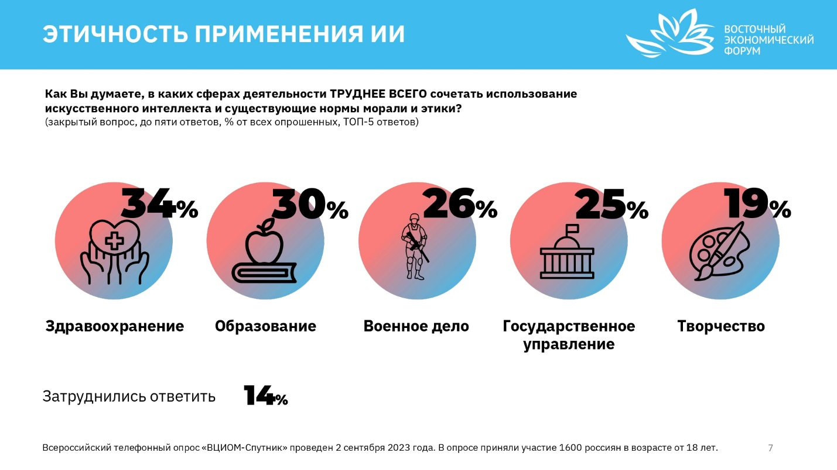

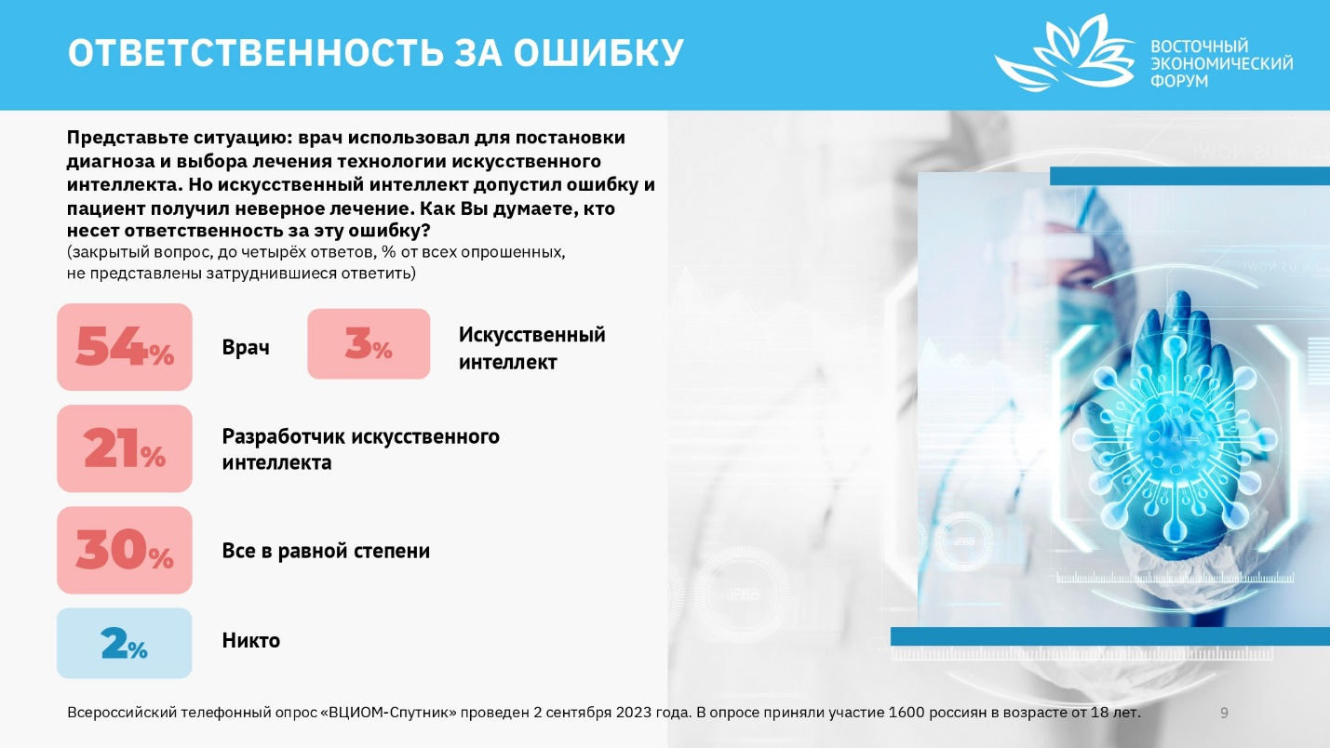

Выберите верные утверждения:

А. К полномасштабному внедрению «умных решений» российское общество уже готово;
Б. 8 из 10 россиян считают обязательным участие человека в оценке этичности продуктов и решений, созданных с помощью технологий ИИ;
В. В представлениях россиян наиболее остро этические вопросы применения ИИ встают в профессиях типа «человек — человек», в которых одно неверное решение ИИ может нанести вред всем вовлеченным в его работу;
Г. На основе приведенных выше опросов можно сделать вывод, что респонденты не знакомы с возможностями ИИ и его природой;
Д. В ситуации, когда врач предписывает пациенту неверное лечение на основе ошибочно поставленного диагноза с помощью ИИ, россияне в первую очередь винят человека.

Ответ: ______________________________________________________________________________________
______________________________________________________________________________________

- Решите кроссворд:

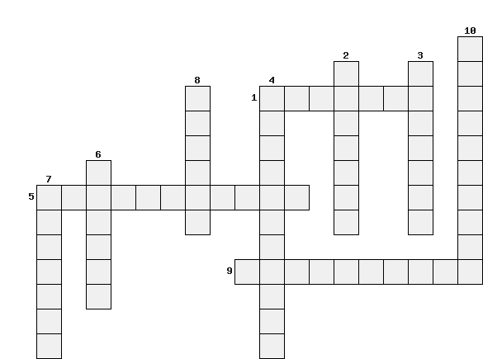

1. График, который позволяет оценить, насколько реальное распределение доходов страны между семьями отличается от абсолютного равенства и абсолютного неравенства называется кривая …
2. Продажа товара по цене ниже издержек производства или существенно ниже той, что сложилась на данном рынке.
3. Весь тот производственно-технический аппарат, который люди создали из вещества природы для увеличения своих сил и расширения возможностей изготовления необходимых им благ.
4. Степень легкости, с которой какие-либо активы могут быть превращены владельцем в деньги
5. Экономическое соперничество за право получения большей доли определенного вида ограниченных ресурсов.
6. С ростом доходов семьи удельный вес расходов на питание снижается, доля расходов на одежду, жилище и коммунальные услуги меняется мало, а доля расходов на удовлетворение культурных и иных нематериальных нужд заметно возрастает – это закон …
7. Метод монополизации рынка, состоящий в заключении соглашения между изготовителями однородного товара о разделе рынка между ними и согласовании объемов продаж и цен каждого из членов.
8. Название денежного пособия для бедняков в США.
9. Ситуация, возникающая на рынке при наличии только одного покупателя товаров ……………, который в силу своего исключительного положения может диктовать всем продавцам условия приобретения этих товаров, и прежде всего их цену.
10. Рынок, на котором конкуренция происходит лишь между небольшим числом фирм, вытеснивших остальных соперников.

